Communiqué de presse

Première au Canada : Guay reçoit les 2 premières grues mobiles Liebherr LTM 1110-5.1

⸺
La LTM 1110-5.1 remplace une grue mobile de 120 tonnes
La forte flèche télescopique de 60 mètres et la technologie VarioBase®Plus et les charges par essieu ont été des critères de décision importants
L'équipe Liebherr offre une proximité avec le client et un service exemplaire
L'entreprise de grues et de manutention Guay inc. a reçu deux Liebherr LTM 1110-5.1. Ce sont les premières grues de ce type au Canada. La flèche télescopique de 60 mètres et la forte capacité de levage de la grue Liebherr de 110 tonnes ont été des critères de décision importants pour l'entreprise québécoise. Ces nouvelles grues remplacent les anciennes grues de 120 tonnes du parc de grues de Guay, qui compte plus de 500 unités de différents types de grues.
Ehingen (Donau) (Allemagne), 10. Novembre 2021 - L'aménagement du modèle Liebherr LTM 1110-5.1 offre de grands avantages dans la province de Québec. Guillaume Gagnon, Vice-Président, explique : « Dans notre marché, une grue de 110 tonnes est la plus grande grue mobile où un apprenti peut être utilisé comme deuxième homme pour opérer la grue. Également, les charges par essieu et la répartition du poids de la LTM 1110-5.1 sont si favorables que nous n'avons pas besoin d'utiliser de diabolo de grue. »
Un système de flèche longue combiné à des capacités de levage élevées était également crucial pour Guay. « Avec la LTM 1110-5.1, nous pouvons couvrir un spectre de performances similaires à celui de notre grue de 120 tonnes, et sa flèche principale atteint une longueur de 60 mètres, ce qui fait est normalement une caractéristique des grues de plus grande capacité.Avec une capacité de 110 tonnes, cette grue est le choix idéal pour attirer de nouveaux apprentis dans notre équipe », déclare M. Gagnon.
Guay prévoit d'utiliser la nouvelle grue au centre-ville de Montréal, entre autres, pour les travaux de levage de grande hauteur et de grande portée. Grâce à la base variable VarioBase®Plus elle peut également être utilisée sur les chantiers où l'espace d'installation de la grue est limité. VarioBase®Plus génère non seulement une plus grande sécurité, mais aussi des capacités de charge plus élevées, notamment dans les zones de travail situées au-dessus des stabilisateurs.
Le LTM 1110-5.1 en chiffres
Le LTM 1110-5.1 atteint des charges par essieu de 12 tonnes avec 13,4 tonnes de contrepoids, mais elle peut également être conduite avec un poids total inférieur à 48 tonnes avec une charge par essieu maximale de 10 tonnes. Avec ses contrepoids maximums de 29 tonnes, elle reste sous la barre des 16 tonnes de charges par essieu. Un système de changement rapide des plaques de contrepoids garantit une flexibilité maximale lors des changements de configuration. Bien que la LTM 1110-5.1 ait une construction légère et qu'elle ne pèse que 48 tonnes, sa flèche télescopique de 60 mètres et ses contrepoids maximums de seulement 29 tonnes surpassent les performances des grues mobiles comparables sur le marché.
La flèche télescopique de la LTM 1110-5.1 est l'une des plus longues de sa catégorie de grues. De plus, une flèche repliable de 10,8 à 19 mètres est disponible. Pour une hauteur de crochet maximale, deux sections de treillis supplémentaires de 7 mètres peuvent être montées comme extensions de flèche télescopique. Grâce à cette configuration, la grue mobile de 110 tonnes atteint la même hauteur de travail qu’une grue de plus grandes capacités.
À propos de Guay inc.
L'entreprise, qui emploie environ 500 personnes, exploite plus de 500 unités de différents types de grues. La première grue mobile Liebherr achetée par Guay était également la plus grande de la gamme Liebherr, une LTM 11200-9.1, suivie d'une LTM 1500-8.1 et de grues LTM plus petites. Le nombre de grues Liebherr ne cesse d'augmenter. Guay a déjà commandé deux autres LTM 1110-5.1. « Les produits Liebherr sont fiables et disposent d'une technologie parmi les plus avancées pour les grues tout-terrain. Nous bénéficions d'un excellent soutien de Liebherr-Canada, de l'équipe de vente et de l'équipe de service », explique M. Gagnon.
Guay inc. est l'une des plus grandes entreprises privées de grues en Amérique du Nord, avec plus de 20 succursales dans la province de Québec. Le fondateur de l'entreprise, Jean-Marc Baronet, est toujours le propriétaire après 58 ans et a toujours la même passion pour investir dans de nouveaux équipements et offrir à ses clients les meilleures grues du marché.

À propos de Liebherr-Werk Ehingen GmbH
Liebherr-Werk Ehingen GmbH est le premier fabricant de grues mobiles et sur chenilles. Sa gamme de grues mobiles s’étend de grues de 35 tonnes à 2 essieux jusqu’à des grues pour charges lourdes offrant une capacité de charge de 1 200 tonnes et un châssis à 9 essieux. Les grues à flèche en treillis mobiles ou sur chenilles atteignent des capacités de charge allant jusqu’à 3 000 tonnes. Avec des systèmes de flèche universels et de nombreux équipements supplémentaires, elles sont utilisées sur les chantiers du monde entier. Le site d’Ehingen emploie 3 500 salariés. Un service complet et mondial garantit une haute disponibilité des grues mobiles et sur chenilles. En 2020, Liebherr-Werk Ehingen a généré un chiffre d’affaires de 2,03 milliards d’euros.
À propos du groupe Liebherr
Le groupe Liebherr est une entreprise technologique familiale dont la gamme de produits est très variée. L’entreprise fait partie des plus importants fabricants d’engins de construction au monde et propose également dans de nombreux autres domaines des produits et des services de haute qualité et à valeur ajoutée. Le groupe comprend aujourd’hui plus de 140 sociétés réparties sur tous les continents, il emploie près de 48 000 collaborateurs et collaboratrices et a généré en 2020 un chiffre d’affaires total consolidé de plus de 10,3 milliards d’euros. Depuis sa création en 1949 en Allemagne du Sud à Kirchdorf an der Iller, Liebherr poursuit son objectif : séduire ses clients avec des solutions exceptionnelles et contribuer au progrès technologique.

Images
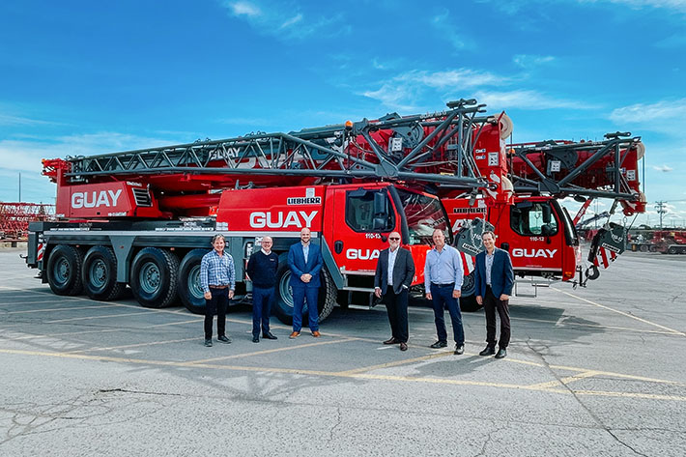
liebherr-ltm1110-5-1-guay-handover.jpg
De gauche à droite: Lee Spalding, Kyle Jardine (les deux Liebherr-Canada Ltd), Jean-Francois Houde, Michel Riverin, Eric Beauvais, Guillaume Gagnon (tous de Guay inc.). Les prescriptions locales corona en vigueur ont été respectées.

Interlocuteur
Wolfgang Beringer
Marketing et Communication
Téléphone : +49 7391/502-3663
E-mail : wolfgang.beringer@liebherr.com

Publié par
Liebherr-Werk Ehingen GmbH
Ehingen (Danube)/Allemagne
www.liebherr.com

